1 сентября в ГБОУ №16 прошла торжественная линейка, которая была посвящена «Малой родине».
Что такое малая родина? Это город, деревенька, поселок, где ты родился, где впервые сказал «мама», написал на асфальте слово «мир». Большинство учеников нашей школы малой родиной называют город Санкт-Петербург! Город-герой! Город трудовой славы! Город возможностей!
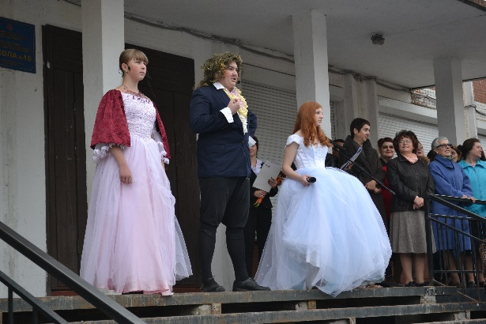
На торжественной линейке была представлена литературная композиция «Из прошлого в будущее». (Краснова А., Герасимова В.). Основатель города прибывает в Петербург 2014 года. Он восхищен красотой Петербурга и благодарит своих потомков за любовь к его детищу. Хвалит петербургских школьников за трудолюбие. «Не только Петербург процветает, но и отроки к знаниям тянутся, что вдвойне похвально!» Ученицы 5-а класса Канавкина Е. и Скопович К. читают стихи о Петербурге. Песню О. Кваши «Санкт-Петербург» исполняет Семенова Н.И., и в небо улетают разноцветные шарики, оповещая о начале учебного года. Звучит гимн.
